NÁRODNÁ RADA SLOVENSKEJ REPUBLIKY

VIII. volebné obdobie

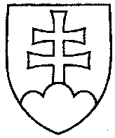

č. ......

UZNESENIE

NÁRODNEJ RADY SLOVENSKEJ REPUBLIKY

z ...............

k návrhu na vyslovenie súhlasu Národnej rady Slovenskej republiky
s Protokolom, ktorým sa mení a dopĺňa Dohovor o ochrane jednotlivcov pri automatizovanom spracovaní osobných údajov

Národná rada Slovenskej republiky

podľa čl. 86 písm. d) Ústavy Slovenskej republiky

- v y s l o v u j e s ú h l a s

s Protokolom, ktorým sa mení a dopĺňa Dohovor o ochrane jednotlivcov pri automatizovanom spracovaní osobných údajov a

- r o z h o d l a, ž e

ide o medzinárodnú zmluvu podľa článku 7 ods. 5 Ústavy Slovenskej republiky, ktorá má prednosť pred zákonmi.

Boris Kollár

predseda

Národnej rady Slovenskej republiky

